|  |  |  |
| --- | --- | --- |
|  | | |
| Проект |  |  |
| Задача | Справочник погрузчиков | <код JIRA> |
| Подготовил |  | <Дата> |

# Назначение

В справочнике регистрируется информация о погрузчиках со следующими реквизитами:

* Марка погрузчика - строка.
* Номер погрузчика - строка.
* Грузоподъемность – число – максимальная точность 3 знака после запятой.

Активен – признак действующей записи справочника. При добавлении новой записи по умолчанию заполняется true.

Код записи – автоинкрементное поле – заполняется автоматически.

Время и дата изменения – текущая дата и время созданий/изменения записи.

Пользователь – наименование (ФИО) текущего пользователя, который проводил редактирование информации.

Также в справочнике доступна информация о зафиксированных неисправностях погрузчика:

* дата и время установления проблемы – фиксируется при создании уведомления в АРМ Водителя погрузчика о наличии проблемы.
* дата и время решения проблемы – фиксируется на странице «Справочник Погрузчики».
* время простоя - расчет автоматически – дата-время окончания минус дата-время начала. Указывается в часах и минутах. Если дата окончания не указана – для расчета в качестве даты окончания принимается текущее дата-время.
* описание проблемы.

# Сценарий работы

Макет страницы представлен на рисунке

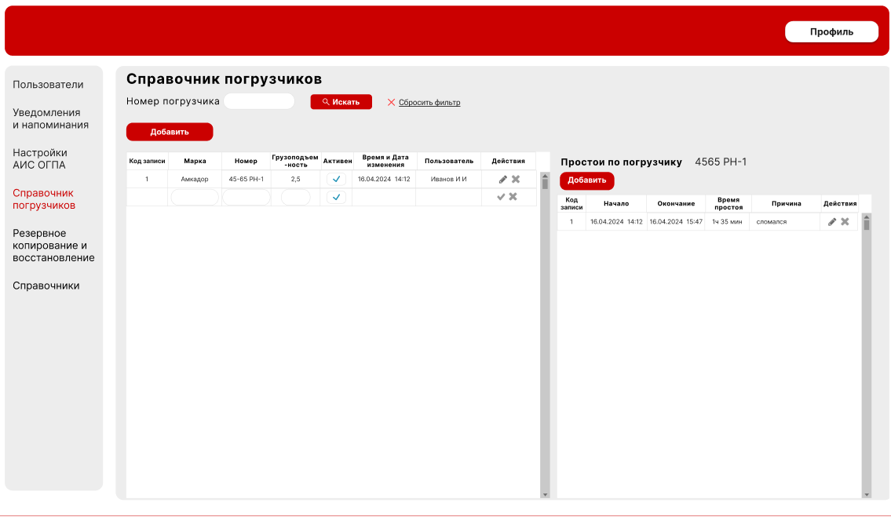

Справочник Погрузчики

Должны быть реализованы операции:

Поиск по справочнику по номеру погрузчика – поиск по вхождению строки без учета регистра. Кнопка «Искать». Если в поле «Номер погрузчика» не задано значения – отображается полный справочник.

**Сбросить фильтр** – поле поиска очищается. Отображается информация справочника без условий поиска.

**Добавить** – в таблице погрузчиков добавляется новая запись для ввода информации.

**Изменить**  – текущая выделенная запись таблице переводится в режим редактирования для внесения изменений.

**Удалить**  – текущая запись удаляется из справочника. Операция выполняется после подтверждения пользователем запроса «Удалить погрузчик? Вы уверены?». Если для погрузчика имеются зарегистрированные простои – удаление запрещено.

**Сохранить**  – сохранение в базе данных внесенных изменений. Кнопка не активна в режиме просмотра справочника.

**Отменить**  – отмена внесенных изменений. Операция выполняется после подтверждения пользователем запроса «Не сохранять внесенные изменения? Вы уверены?». Кнопка не активна в режиме просмотра справочника.

Для текущей выделенной строки в таблице погрузчиков в области «Простои по погрузчику» отображается информация о зарегистрированный простоях для выбранного погрузчика. Сортировка по умолчанию по дате-времени начала простоя в обратном порядке.

Должны быть реализованы следующие функции.

**Регистрация нового инцидента** – по кнопке «Добавить» отображается модальное окно для ввода информации по инциденту.

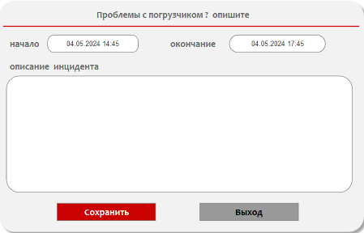

При регистрации нового инцидента дата и время начала заполняются автоматически текущим значением с возможностью изменения в ручном режиме. Дата начала – обязательное поле для заполнения. Дата окончания – не обязательное. Если не указано – инцидент действующий.

**Изменить**  **-** по кнопке «Изменить» для выбранной записи в базе данных отображается модальное окно для внесения изменений в информацию по инциденту.

**Удалить**  – удаление текущей записи об инциденте. Операция выполняется после подтверждения пользователем запроса «Удалить информацию о простое? Вы уверены?».

# Требования к базе данных

СУБД PostgreSQL.